4 класс 19 04
Английский язык
Тема 9.
Урок №39
Тема: Прогноз погоды.
Цель: знакомство с новым лексико-грамматическим материалом.
Как ты думаешь, о чем мы сегодня мы узнаем?
А еще, мы поговорим о том, что мы собираемся делать в ближайшее время и какая для этого нужна структура (слова).
Все мы строим планы как и на далекое будущее, так и на ближайшие выходные. Сегодня вы узнаете, как на английском языке рассказать о своих планах, спросить о чужих и сказать, что вы делать совсем не собираетесь. Специально для этого в английском существует конструкция to be going to do something, которая переводится как «собраться что-либо сделать».
Оборот to be going to в английском языке дословно переводится, как «собираться что-нибудь сделать». Он часто используется, когда мы составляем план действий на будущее время – как через год, так и на приближающиеся выходные.
Пример: I’m going to travel this summer. – Я собираюсь путешествовать этим летом.
She is going to the cinema next week. – Она собирается в кино на следующей неделе.
Когда употребляется конструкция to be going to?
Эту конструкцию мы используем в следующих случаях: 1. Когда заранее планируем что-либо сделать. (она собирается испечь торт; он собирается помыть машину)
2. Когда говорим о том, что что-то произойдет с большой вероятностью и для этого есть все признаки. (собирается дождь, посмотри на эти облака)
Схема образования утвердительного предложения Оборот to be going to состоит из двух частей: изменяемой и неизменяемой. Первая часть — глагол to be, меняется в зависимости от того, кто совершает действия. В настоящем времени глагол to be имеет 3 формы: 1. Am — используется со словом I. 2. Is — используется со словами единственного числа he, she, it. 3. Are — используется со словами множественного числа: you, we, they. Статья на тему: Глагол to be в настоящем времени. Вторая часть — going to, всегда остается неизменной.
Послушай видео, которое поможет тебе лучше усвоить материал https://youtu.be/Vk7YiDxiv8A
Посмотри на табличку ниже.

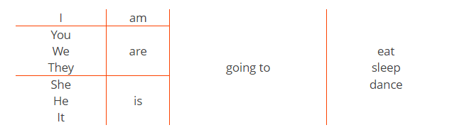
3. А теперь сделай небольшую паузу и проведи небольшую зарядку для глаз и динамическую паузу. Смотри видео и повторяй действия за героями
https://youtu.be/NDNjv0pzE3k

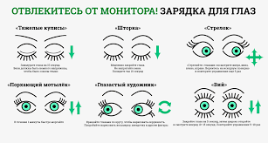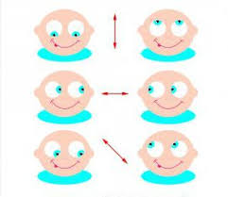
4 Закрепление изученного.
- Устно составь предложения о том, что ты или кто-либо другой собирается сделать используя оборот be going to пользуйся табличкой. Примеp: I am going to eat – я собираюсь покушать. You are going to sleep. – ты собираешься поспать. We are going to dance. – Мы собираемся спать.
5 Задание для работы дома. Письменно.
Запиши число и домашняя работа.
Monday the eighteenth of April
Home work
Ссоставь предложения о том, что ты или кто-либо другой собирается сделать используя оборот be going to пользуйся табличкой. Примеp: I am going to eat – я собираюсь покушать. You are going to sleep. – ты собираешься поспать. We are going to dance. – Мы собираемся спать.
Фото работ присылать в личные сообщения или на электронную почту marika.kolesnikova@bk.ru

